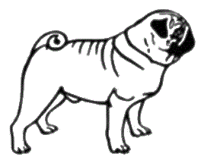 | MOPS KLUB ČESKÉ REPUBLIKY  ČLENSKÁ PŘIHLÁŠKA | 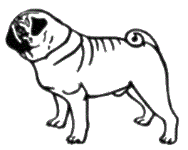

Jméno a příjmení, titul: |  | Datum narození:
Ulice, č.popisné / orientační:
Obec, část obce: |  | PSČ:
Telefon: | E-mail:
Jsem majitelem těchto psů (plemeno a jméno psa, vč. chovatelské stanice)
Jsem majitelem chovatelské stanice – název:
Chovaná plemena:
Čím mohu přispět klubu (zájmy, jazyky, odbornost, atd.):
Členský příspěvek:
Senior¹ (350,- Kč + zápisné 50,- Kč)
Ostatní (500,- Kč + zápisné 50,- Kč)
Datum zaplacení členského příspěvku:
Prohlašuji, že jsem se seznámil/a se stanovami a dalšími vnitřními předpisy MKČR, souhlasím s nimi a zavazuji se je dodržovat.
Souhlasím s uvedením jména, příjmení a své chovatelské stanice (v případě, že ji máte) v seznamu členů na webu Mops klubu ČR*, a to na dobu neurčitou, nejdéle však po dobu členství v klubu.:
Uděluji tímto souhlas výboru klubu MKČR, z.s., aby ve smyslu nařízení EP a Rady č. 2016/679 a příslušných právních předpisů (GDPR) zpracovával mé výše uvedené osobní údaje, které jsou evidovány za účelem vedení členské základny a s tím souvisejícími činnostmi (např. zápis štěňat do plemenné knihy ČMKU, účast na výstavách a dalších kynologických akcích apod.):
V dne |  | Podpis:
Datum přijetí nového člena do MKČR:
Razítko a podpis |  | Přidělené členské číslo:
Vyplněnou přihlášku včetně kopie dokladu o zaplacení členského příspěvku zašlete jako obyčejné psaní na adresu sekretáře klubu MKČR:
Alena Hromová, Čechova 93, 440 01 Veltěže
Přihlášku lze zaslat i elektronickou poštou na e-mail:
alenahromova@seznam.cz

Platbu proveďte převodem na účet – Mops klub ČR, číslo účtu: 0725280329/0800, Konstantní symbol: 0379, Variabilní symbol: 9999 nebo složenkou typu A-V na jméno ekonoma MKČR.

______________________________________________________________________________________
¹Osoba, která v daném roce dovrší 60 let věku.

